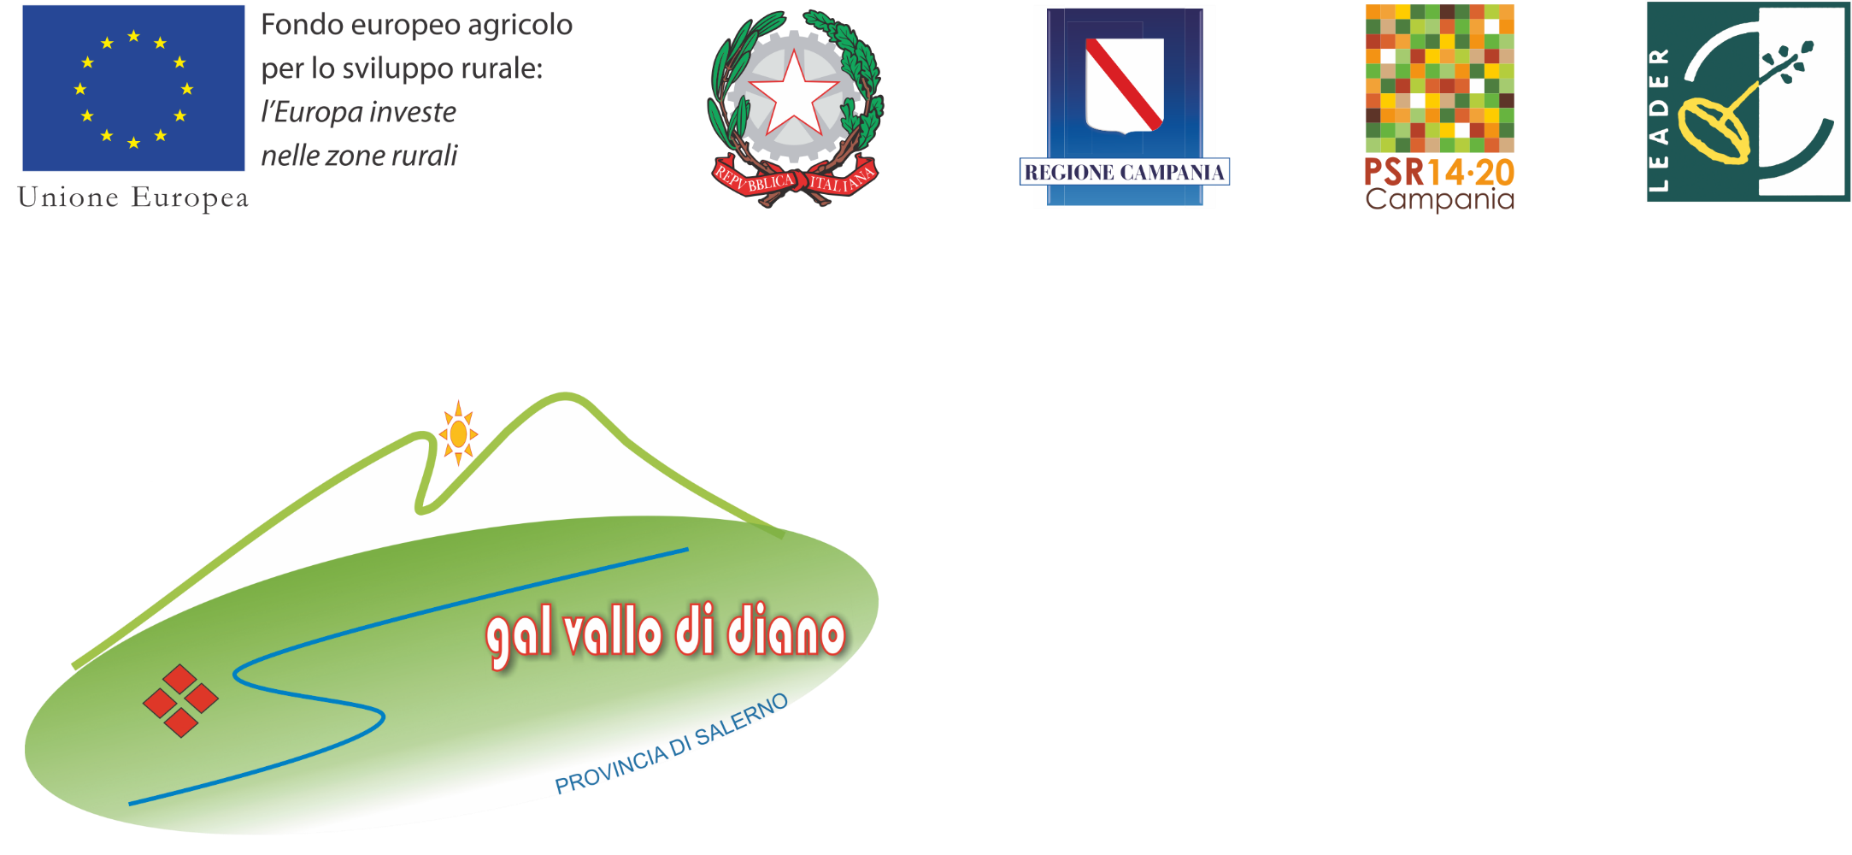

Intervento realizzato
con il contributo del
GAL Vallo di Diano
Tipologia di Intervento
19.2 - 7.5.1
PSR Campania 2014-2020

(Indicare il titolo del progetto)
(Indicare il beneficiario)

